修订记录
版次 | 修订内容 | 修订日期 | 修订人员
0 | 新增 | 2025/7/20 | 方超

适用范围与用途
LSMWS温湿度传感器是一款能够精确测量环境温湿度的智能无线产品。温湿度测量部分采用专业的数字式传感器,外加传感器专用防护罩,保证了测量数据的可靠性与稳定性。本产品通过无线传输数据，可以接入我公司自主开发设计的无线监测系统，系统采用无线电波进行信号传输。传感器安装在设备上，与接收设备之间无电气连接，因此该系统从根本上解决不易实时在线监测的难题。
参考标准：JB/T 6862-2014

产品说明

产品图片
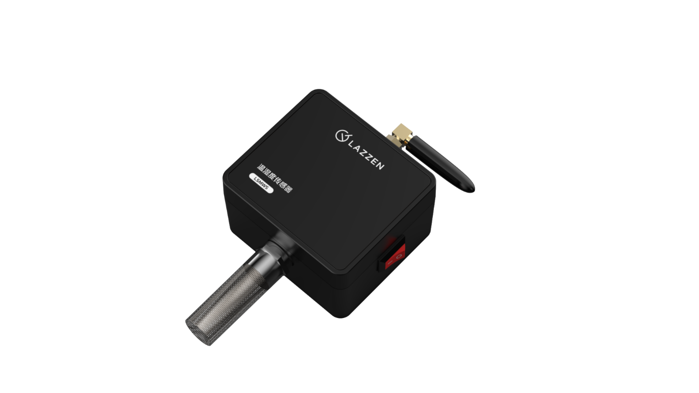

型号说明
L | SM |  | /
1 | 2 | 3 |  | 4 | 5

序号 | 序号说明
1 | 系列代号 | 用“L”表示LINK系列
2 | 产品代号 | 传感模块用“SM”表示 （英文“Sensor Module”缩写）
3 | 传感器类型 | 温湿度用“WS”表示
4 | 安装位置 | 不适用
5 | 补充说明 | 无：表示常规用

参数说明
温湿度探头
产品型号
传感器天线
开关

技术参数
电气特性 | 测温范围 | -40℃~+120℃
电气特性 | 测温精度 | ±0.3℃
电气特性 | 测温精度 | ±0.7℃
电气特性 | 湿度范围 | 0~100%HR
电气特性 | 湿度精度 | ±3.0%HR
电气特性 | 湿度精度 | ±4.5%HR
电气特性 | 测温范围 | -40℃~+120℃
电气特性 | 测温精度 | ±0.3℃
电气特性 | 发送频率 | 1次/5 min
电气特性 | 工作电源 | 电池
电气特性 | 电池使用寿命 | 5-8年
通信 | 通讯方式 | FSK
通信 | 无线频率 | 433MHz
通信 | 无线传输距离 | ≤300米（空旷）
物理特性 | 外形尺寸 | 57.7mm*89.5mm*35.5mm(不含探头)
物理特性 | 安装方式 | 胶粘/螺丝固定

工作环境

工作温度: -20℃~+85℃

工作湿度: ≤90%RH湿度

3）海拔：≤2500米
4) 贮存环境：温度: -45℃~+90℃ 湿度: ≤95%RH

尺寸、接线与安装

外形尺寸和安装尺寸
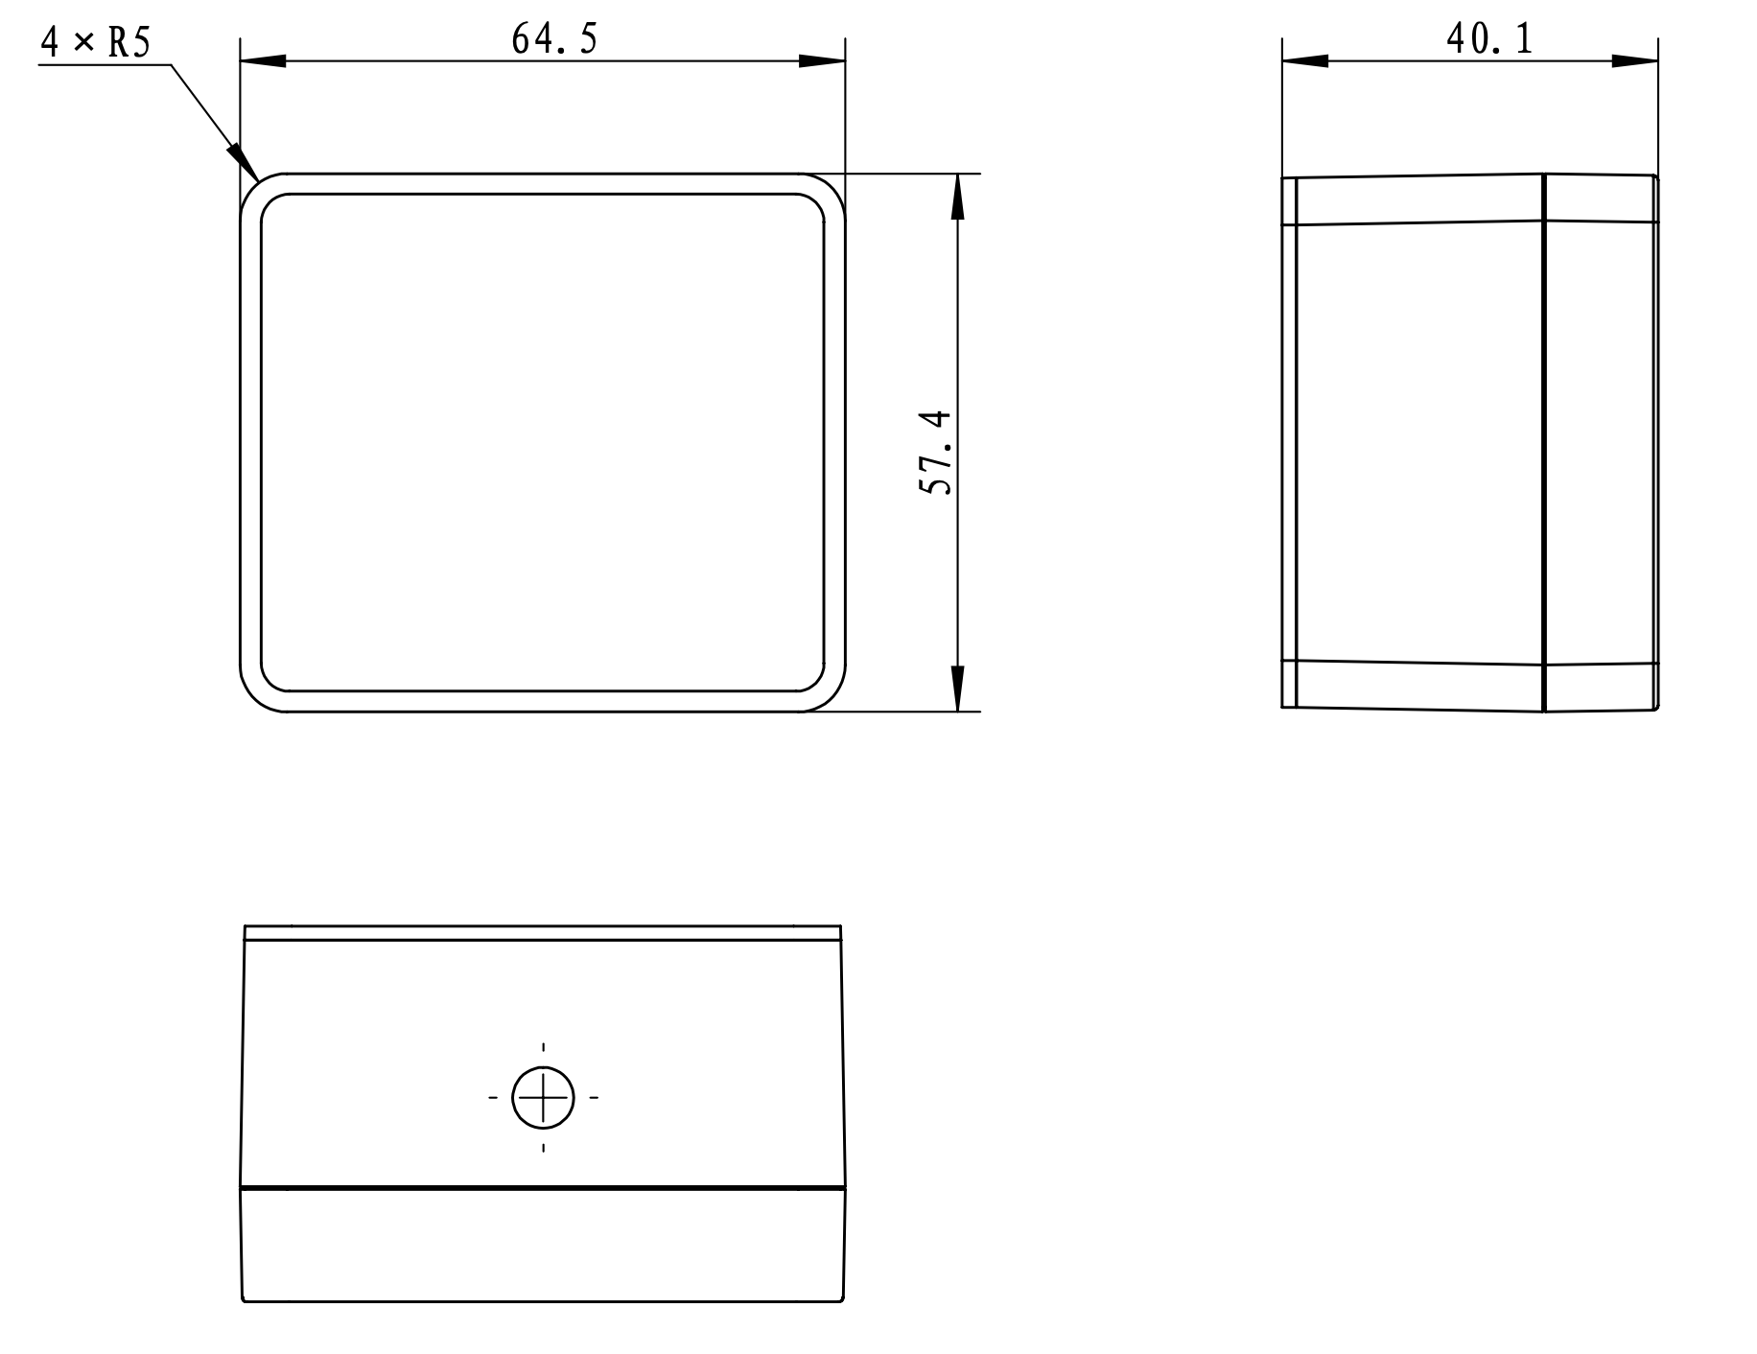
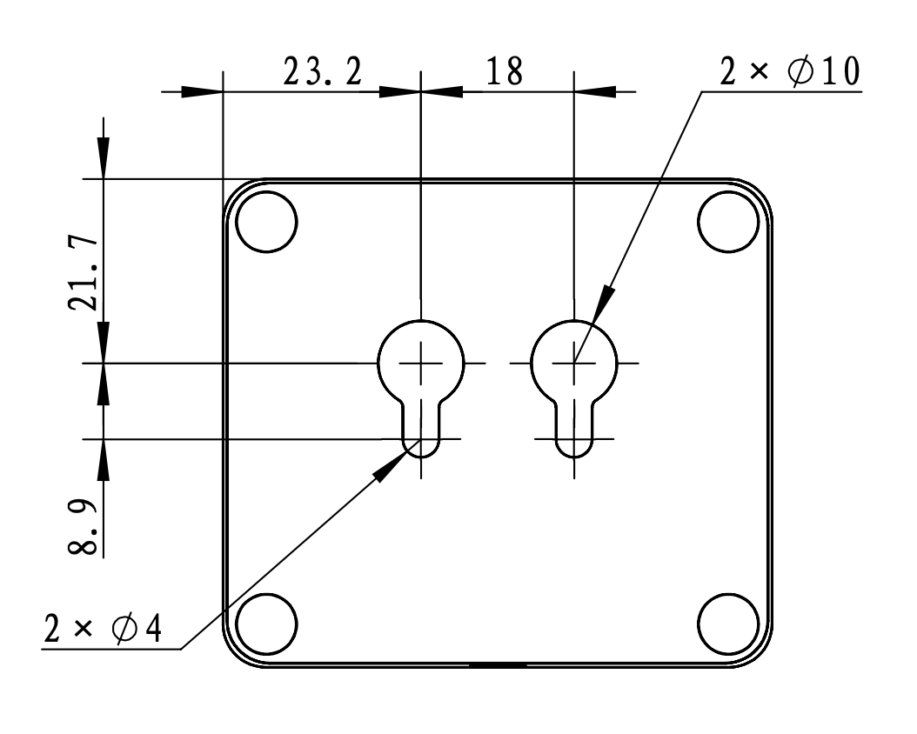

安装方式
采用4颗Φ4螺丝固定，或背部粘贴强力3M胶固定。

运输和贮存

产品运输和拆封不应受到剧烈冲击，应根据GB/T15464《仪器仪表包装通用技术条件》的规定运输和储存。保存产品应在原包装内，保存的地方环境温度为-40℃~+85℃，相对湿度不超过 85%，空气中无腐蚀性气体。产品在仓库里保存，应放在台架上，叠放高度不超过5箱，拆箱后，单只包装的产品叠放高度不超过5只。

注意事项
- 开箱检查：包装盒内温湿度传感器、合格证；
- 只有经过培训或认证合格的专业人员才可以对本传感器进行安装与调试；
- 安装时应对安装位置名称及传感器上的编码进行记录，同时打开传感器侧面开关以便传感器正常工作；
- 本说明书的安装与使用适合正常条件。如有特殊要求，须咨询本公司并得到正式确认，再经过本公司重新调整参数后，才能投入使用。

